АДМИНИСТРАЦИЯ ЭЛИТОВСКОГО СЕЛЬСОВЕТА
15

вестник

основана 17 декабря 2015 года
29 июля 2019

«ОБ АДМИНИСТРАТИВНОЙ ОТВЕТСТВЕННОСТИ ПО СТ. 19.28 КоАП РФ»

С 9 января 2017 г. вступил в силу Федеральный закон от 28.12.2016 № 489-ФЗ «О внесении изменений в статью 31 Федерального закона «О контрактной системе в сфере закупок товаров, работ, услуг для обеспечения государственных и муниципальных нужд». В связи с внесенными изменениями не допускается участие в государственных (муниципальных) закупках тех организаций, которые в течение двух лет до момента подачи заявки на участие в закупке привлекались к административной ответственности по ст. 19.28 КоАП.
Часть 1 ст. 19.28 КоАП РФ предусматривает административную ответственность за незаконную передачу, предложение или обещание от имени или в интересах юридического лица либо в интересах связанного с ним юридического лица должностному лицу, лицу, выполняющему управленческие функции в коммерческой или иной организации, иностранному должностному лицу либо должностному лицу публичной международной организации денег, ценных бумаг или иного имущества, оказание ему услуг имущественного характера либо предоставление ему имущественных прав за совершение в интересах данного юридического лица либо в интересах связанного с ним юридического лица должностным лицом, лицом, выполняющим управленческие функции в коммерческой или иной организации, иностранным должностным лицом либо должностным лицом публичной международной организации действия (бездействие), связанного с занимаемым им служебным положением.
Также административная ответственность предусмотрена за совершение аналогичных действий в крупном и особо крупном размере.
Максимальным наказанием за совершение административных правонарушений, предусмотренных ст. 19.28 КоАП РФ, является наложение административного штрафа на юридических лиц в размере до стократной суммы денежных средств, стоимости ценных бумаг, иного имущества, услуг имущественного характера, иных имущественных прав, незаконно переданных или оказанных либо обещанных или предложенных от имени юридического лица, но не менее ста миллионов рублей с конфискацией денег, ценных бумаг, иного имущества или стоимости услуг имущественного характера, иных имущественных прав.
Вместе с тем, действующим законодательством предусмотрены условия освобождения организаций от административной ответственности за правонарушения, предусмотренные ст. 19.28 КоАП.
Согласно примечанию 5 к данной статье если юридическое лицо способствовало его выявлению, проведению административного расследования и (или) раскрытию и расследованию преступления, связанного с данным правонарушением, либо в отношении его имело место вымогательство. Данное положение не будет распространяться на правонарушения, совершенные в отношении иностранных должностных лиц и должностных лиц публичных международных организаций при осуществлении коммерческих сделок.
Таким образом, юридическое лицо может избежать привлечения к административной ответственности по ст. 19.28 КоАП РФ в случае способствования в выявлении и раскрытия преступления, связанного с данным правонарушением либо уведомления правоохранительных органов о фактах вымогательства.

Прокуратура Емельяновского района

ОБЪЯВЛЕНИЕ

Комиссия по проведению публичных слушаний Элитовского сельсовета Емельяновского района Красноярского края уведомляет, что 31.07.2019 года в 10-00 часов в здании МБУК «Элитовская ЦКС» по адресу: Россия, Красноярский край, Емельяновский район, п. Элита, ул. Заводская д. 14, актовый зал назначаются публичные слушания по вопросам:
- О выдаче разрешения на отклонение от параметров разрешенного строительства на земельном участке с кадастровым номером 24:11:0340106:296 с категорией земель: земли населенных пунктов, разрешенным использованием: индивидуальное жилищное строительство, общей площадью 1800 кв.м., расположенного по адресу: Россия, Красноярский край, Емельяновский район, п. Элита, ул. Рокоссовского, уч.41, в части, касающейся уменьшения минимальных отступов от границ земельных участков в целях определения мест допустимого размещения зданий, строений, сооружений, за пределами которых запрещено строительство зданий, строений, сооружений с отклонением от требований градостроительного регламента до 0,80 м. с северной и до 1,10 м. с западной стороны участка, при нормативном значении – 3 м.;
- О выдаче разрешения на отклонение от параметров разрешенного строительства на земельном участке с кадастровым номером 24:11:0340409:89, с категорией земель: земли сельскохозяйственного назначения, разрешенным использованием: для ведения садоводства, общей площадью 725 кв.м., расположенного по адресу: Россия, Красноярский край, Емельяновский район, ост. Пугачево, СНТ «Таежный-3», №310, в части, касающейся уменьшения минимальных отступов от границ земельных участков в целях определения мест допустимого размещения зданий, строений, сооружений, за пределами которых запрещено строительство зданий, строений, сооружений с отклонением от требований градостроительного регламента до 2 м. с северной стороны участка, при нормативном значении – 3 м.;
- О выдаче разрешения на отклонение от параметров разрешенного строительства на земельном участке с кадастровым номером 24:11:0140401:490 с категорией земель: земли населенных пунктов, разрешенным использованием: для ведения личного подсобного хозяйства, общей площадью 1472,2 кв.м., расположенного по адресу: Россия, Красноярский край, Емельяновский район, д. Минино, ул. Новая, участок № 7-2, в части, касающейся уменьшения минимальных отступов от границ земельных участков в целях определения мест допустимого размещения зданий, строений, сооружений, за пределами которых запрещено строительство зданий, строений, сооружений с отклонением от требований градостроительного регламента до 0,5 м. с восточной стороны, при нормативном значении – 3 м.;
- Об изменении разрешенного вида использования на земельном участке с кадастровым номером 24:11:0410403:739, с категорией земель: земли сельскохозяйственного назначения, разрешенным использованием: ведение садоводства, Для ведения гражданами садоводства и огородничества, общей площадью 993 кв.м., расположенного по адресу: Россия, Красноярский край, Емельяновский район, р-н с. Арейское, СНТ «Березка», участок № 240, с разрешенного вида использования «ведение садоводства, Для ведения гражданами садоводства и огородничества» на условно разрешенный вид использования «магазины»;
- Об изменении разрешенного вида использования на земельном участке с кадастровым номером 24:11:0140302:135, с категорией земель: земли населенных пунктов, разрешенным использованием: Для ведения личного подсобного хозяйства, общей площадью 1358 кв.м., расположенного по адресу: Россия, Красноярский край, Емельяновский район, дер. Бугачево, ул. Центральная, № 137, с разрешенного вида использования «Для ведения личного подсобного хозяйства» на условно разрешенный вид использования «магазины»;
- Об изменении разрешенного вида использования на земельном участке с кадастровым номером 24:11:0270101:24, с категорией земель: земли промышленности, энергетики, транспорта, связи, радиовещания, телевидения, информатики, земли для обеспечения космической деятельности, земли обороны, безопасности и земли иного специального назначения, разрешенным использованием: Для ведениягражданами садоводства и огородничества, общей площадью 1193 кв.м., расположенного по адресу: Россия, Красноярский край, Емельяновский район, МО Элитовский сельсовет, СНТ «Заимка», участок № 72-3, с разрешенного вида использования «Для ведениягражданами садоводства и огородничества» на условно разрешенный вид использования «магазины»;
- Об изменении разрешенного вида использования на земельном участке с кадастровым номером 24:11:0270101:729, с категорией земель: земли промышленности, энергетики, транспорта, связи, радиовещания, телевидения, информатики, земли для обеспечения космической деятельности, земли обороны, безопасности и земли иного специального назначения, разрешенным использованием: Для ведения садоводства, Для прочих специальных целей, общей площадью 1305 кв.м., расположенного по адресу: Россия, Красноярский край, Емельяновский район, МО Элитовский сельсовет, СНТ «Заимка», участок № 71-3, с разрешенного вида использования «Для ведения садоводства, Для прочих специальных целей» на условно разрешенный вид использования «магазины»;
Приглашаем всех желающих принять участие в обсуждении вопросов, вынесенных на публичные слушания (при себе иметь документ удостоверяющий личность).

Секретарь комиссии по
проведению публичных слушаний Е.Ю. Яссер

Наступила жаркая пора отпусков и детских летних каникул. Дети все больше времени проводят на улице, выезжают на отдых в лес и на водоемы. Лето в первую очередь связано с нарастанием активности и увеличением физических возможностей ребенка, которые, сочетаясь с повышенной любознательностью и стремлением к самостоятельности, нередко приводят к возникновению опасных ситуаций. Главное, что должны помнить родители – ни при каких обстоятельствах не оставляйте ребенка без присмотра! Защитить себя и своих детей от многих проблем, которыми может столкнуться семья, можно при условии постоянной заботы о безопасности. Горьким примером отсутствия должного внимания со стороны родителей, а также пренебрежения правилам пожарной безопасности послужил случай, происшедший 25 мая 2019 года. Семилетняя девочка, играя в районе ул. Спортивная Ленинского района г. Красноярска в результате неосторожности упала в яму с непотушенной золой.
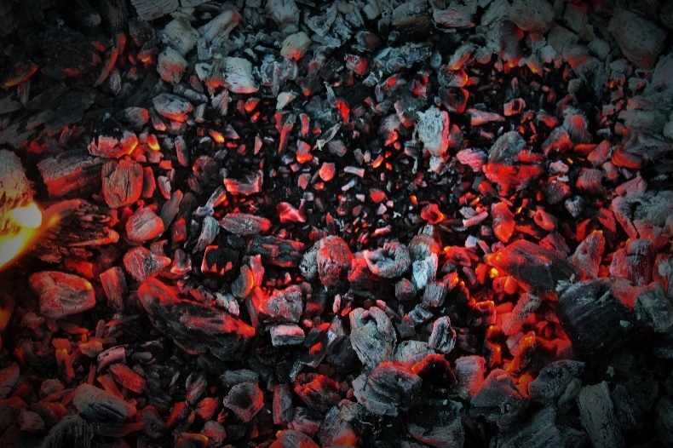
Находившиеся поблизости соседи немедленно вытащили ее, вызвали бригаду скорой помощи, однако ребенок получил серьезные термические ожоги и сейчас находится в больнице. В данном случае собственником одного из домовладений по ул. Спортивная яма использовалась для утилизации горячей золы. Однако в нарушение требований пожарной безопасности (п. 85 Правил противопожарного режима в РФ) зола и шлак, выгребаемые из топки печи (котла) и высыпаемые в данную яму, водой не проливались. Также яма не была огорожена и не являлась специально отведенным для этого местом. Таким образом, последствия небрежного отношения людей к соблюдению правил пожарной безопасности могут привести к самым печальным итогам.
Необходимо выделить некоторые правила поведения, которые дети должны выполнять неукоснительно:
- при нахождении на улице всегда нужно быть внимательным!
- необходимо знать как вести себя с незнакомымилюдьми.
- нельзя оставаться одним в комнате с открытым окном, балконом, выходить без взрослого на балкон, играть там, в подвижные игры, прыгать.
- при отдыхе на водоемах необходимо купаться в сопровождении кого-то из взрослых. Игры на воде опасны!
- в жаркую погоду необходимо предотвращать солнечные удары и ожоги.
- при отдыхе в лесу ни в коем случае нельзя ходить по лесу одному, нужно держаться всегда рядом с родителями.
- необходимо знать, что можно делать и чего нельзя допускать при контактах с животными и насекомыми.
- спички и зажигалки служат для хозяйственных дел, но никак не для игры. Даже маленькая искра может привести к большой беде в любом месте, даже на улице.
Государственный инспектор
Емельяновского района
по пожарному надзору И.Х. Бикбов

Уважаемые жители
п.Элита, с.Арейское.д. Бугачево, д.Минино
Памятка

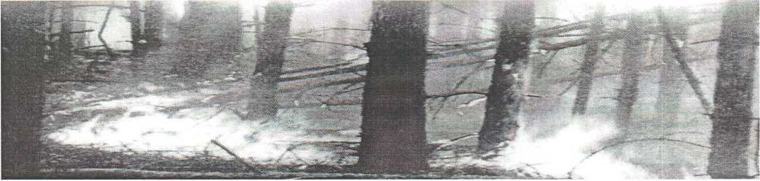

Лесной пожар - это неконтролируемое горение растительности, стихийно распространяющееся по лесной территории.
Основными поражающими факторами лесных пожаров являются:
дым; искры; высокая температура; открытый огонь.
Действия населения при лесном пожаре
Выход из леса:
определив направления ветра и распространения огня, бегите из леса навстречу ветру по возможности параллельно фронту пожара.
В зоне пожара:
окунитесь в ближайшем водоёме или смочите одежду; дышите через мокрый платок, прикрыв рот и нос;
пригнувшись, бегите по возможности перпендикулярно направлению движения огня; при преодолении кромки огня используйте дороги, ручьи, реки, озёра.
Если вы обнаружили возгорание, то необходимо: засыпать огонь землёй, залить водой;
пучком 1,5-2 м еловых веток «смести» пламя «вбивая» его в землю; небольшое возгорание можно затоптать;
потушив пожар, не уходите, не убедившись, что огонь не разгорится.
Требования к пребыванию граждан в лесах
Граждане при пребывании в лесу обязаны соблюдать требования пожарной безопасности.
Запрещается:
разводить костры в хвойных молодняках, в местах вырубок, в местах с подсохшей травой, а также под кронами деревьев;
бросать горящие спички, окурки, горячую золу, стекло (стеклянные бутылки, банки и др.); при охоте использовать пыжи из горючих или тлеющих материалов;
оставлять промасленные или пропитанные бензином, керосином или иными горючими веществами материалы в не предусмотренном специально для этого местах;
заправлять горючим топливные баки двигателей внутреннего сгорания при работе двигателя, использовать машины с неисправной системой питания двигателя;
выжигать траву на участках, непосредственно примыкающих к лесу без постоянного наблюдения; сжигать мусор на не отведённых для этого местах.
При обнаружении лесных пожаров немедленно уведомить о них органы местного самоуправления.
Принимать меры по тушению лесного пожара своими силами до прибьгщясш пожаротушения.

Номера телефонов ДЦС Емельяновского района - 8391 256 83 55; 8391 3324368; 112;
Номер телефона пожарной части п. Емельяново - 8391 33-21-203; Мининский лесхоз по тел. 89233266886 . Дежурная часть МО МВД «Емельяновский»- 2-58-50 .
Номера телефонов Администрации Элитовского сельсовета :в рабочее время- 2-94-29, 2-94-10, 2-94-17.
МУПЕР « Коммунальщик» -29421
Скораямедицинская помощь - 8 (391) 2-46-22, сот. 8950 404 03 03; РЭС - 8391 2-47-88-01;
По сотовому МЧС - 112 - вызов или *01- вызов.
Запрещается поджигать сухую траву в населенном пункте и в лесном массиве!

Юбилей в кругу друзей.

27 июля, в сквере деревни Минино, было многолюдно. Жители и гости отмечали 275-летие со дня основания деревни и 60-летие со дня образования библиотеки.
Праздник отметили широко, с настоящим русским размахом - весёлыми улыбками и хорошим настроением, поздравлениями и добрыми пожеланиями, подарками, песнями, играми…
С приветственным словом к жителям деревни и читателям библиотеки выступили: заместитель Главы Емельяновского района Анна Витальевна Епланова, депутат Элитовского сельсовета Сергей Михайлович Яблонский, заместитель начальника Отдела культуры и искусства Емельяновского района Любовь Ивановна Терещенко, директор библиотечной системы Емельяновского района Наталья Михайловна Тюрина.
Прозвучали слова благодарности и в адрес заведующей библиотеки-филиала д.МининоЧон Людмилы Александровны, за творческий подход в работе, за преданность профессии, за активную жизненную позицию и личный вклад в развитие культуры деревни.
Юбилей не только праздник, но и период подведения итогов.
Ни кто в этот день не остался не замеченным. В процессе праздника были отмечены: сельские труженики, педагоги, работники культуры, фельдшера, старейшие жители и молодежь.
На празднике прошел «Бенефис читателя», на котором названы имена самых активных, самых эрудированных, самых, самых… читателей библиотеки.
Дипломами в номинациях награждены: «За верность книгам» Галина Михалева, «Самый эрудированный читатель» Геннадий Липшин, «Лидер чтения» Галина Семенцова, «Самый любознательный читатель» Николай Белозеров, «Позитивный настрой» Мария Гудкова, «Почитатель истории Отечества» Николай Зырянов, «Самый дисциплинированный читатель» Елена Голик, «Самый активный посетитель библиотеки» Сергей Частухин. В номинации «Самый перспективный читатель» победа досталась представителю молодого поколения – Анастасии Белозеровой. Ирина Амосова по праву стала победителем в номинации «Леди любовного романа», в номинации «Любитель фантастики и фэнтези» победа досталась Геннадию Королеву, в номинации «Читаем всей семьёй» лидировали семьи Гладковых и Волковских.
Благодарственные письма вручены: в номинациях «Друг книги и библиотеки» Екатерине Майоровой, неоднократно дарившей новые книги в фонд библиотеки и «Верный друг библиотеки» Вере Фолькенштейн.
За содружество с библиотекой удостоен благодарственным письмом давний друг библиотеки и неизменный участник массовых мероприятий, настоятель храма Вознесения господнего д. Бугачево священноиерей Александр.
Библиотека – это не только учреждение, в котором можно взять необходимую книгу для учебы, работы или просто для души. Библиотека – это очаг культуры, где проходят, запоминающиеся познавательные мероприятия, мастер классы для всех возрастов и категорий жителей деревни. Настоящим украшением и изюминкой этих мероприятий становятся выставки изделий народно-прикладного творчества, сделанные умелыми ручками Ольги Форостяной. Она является руководителем кружка «Добрых рук мастерство», где занимаются читатели-дети разных возрастных категорий. Ольга победила в номинации «Самый творческий читатель».
Заведующая сектором сельского дома культуры д.Минино Наталья Никонова и режиссер Татьяна Янгель удостоены благодарственных писем, за многолетнее плодотворное сотрудничество с библиотекой.
Степанова Алина, Золотарева Ксения и Петрова Снежанна получили благодарственные письма в номинации «Я – волонтер!», за активную помощь в проведении библиотечных мероприятий.
Концертную программу праздника подготовили работники Дома культуры д. Минино. Выступали: хоровая группа «Калинушка», вокальные группы «Винтаж», «Багульник», «Акварели», «ДомиСольки», солисты СК, а также приглашенные гости с СК Бугачево и гости из Красноярска: Вадим Черкас – лауреат Всероссийского конкурса «Русский лад», солист Дома офицеров и Алена Гнездилова.
На празднике работала БиблиоЗона, где на стенде «Нам 60!» представлены фотографии с массовых мероприятий и по истории деревни. На доске пожеланий участники праздника оставляли поздравления и свои пожелания библиотеке. Работала «ФотоЗона», где можно было сделать памятные фотографии. Особый интерес вызвали краеведческая игра «Заморочки из бочки» и интеллектуальная игра «Поле чудес».
До самого позднего вечера в центре деревни звучала музыка, концерт сменился дискотекой, а заключительным аккордом мероприятия стал праздничный салют.
Поздравляю всех жителей с 275-летием деревни и юбилеем библиотеки!
Спасибо всем за тепло сердец, доброту, понимание, любовь к книге и чтению.
Двери нашей библиотеки открыты и я всегда рада встрече с Вами!

Чон Людмила
заведующая библиотекой-филиалом д. Минино

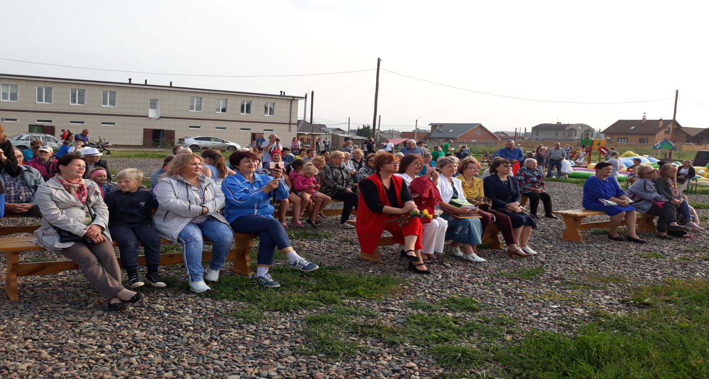

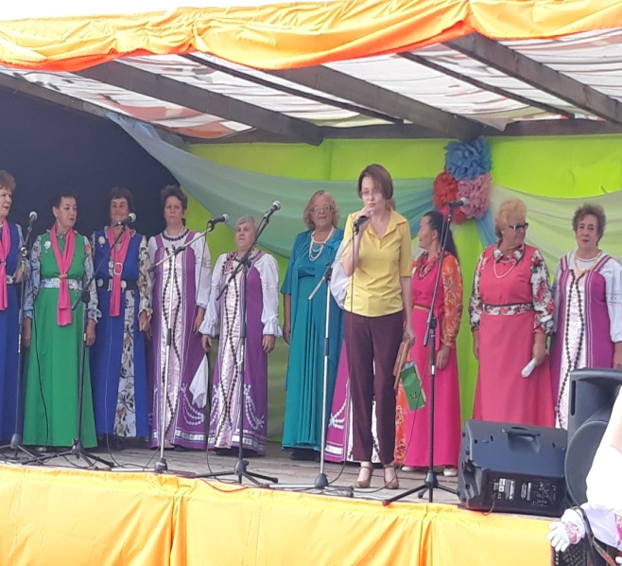

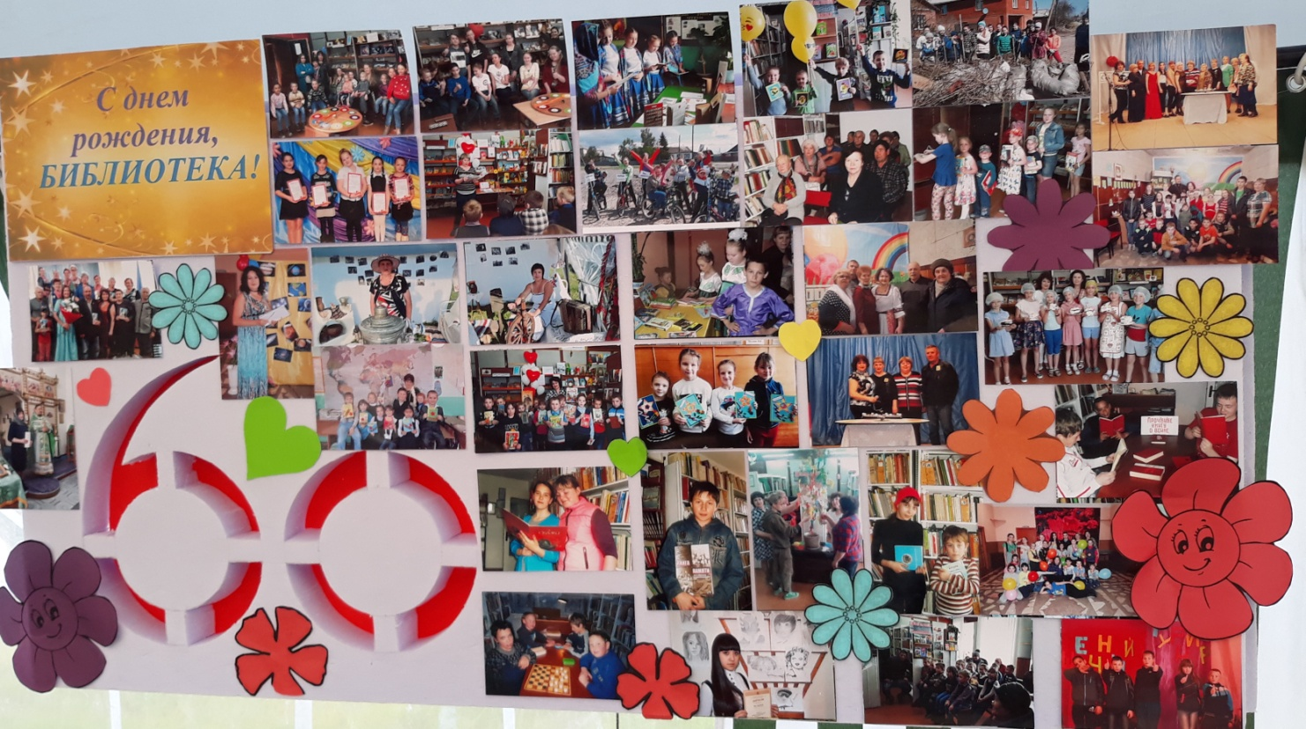

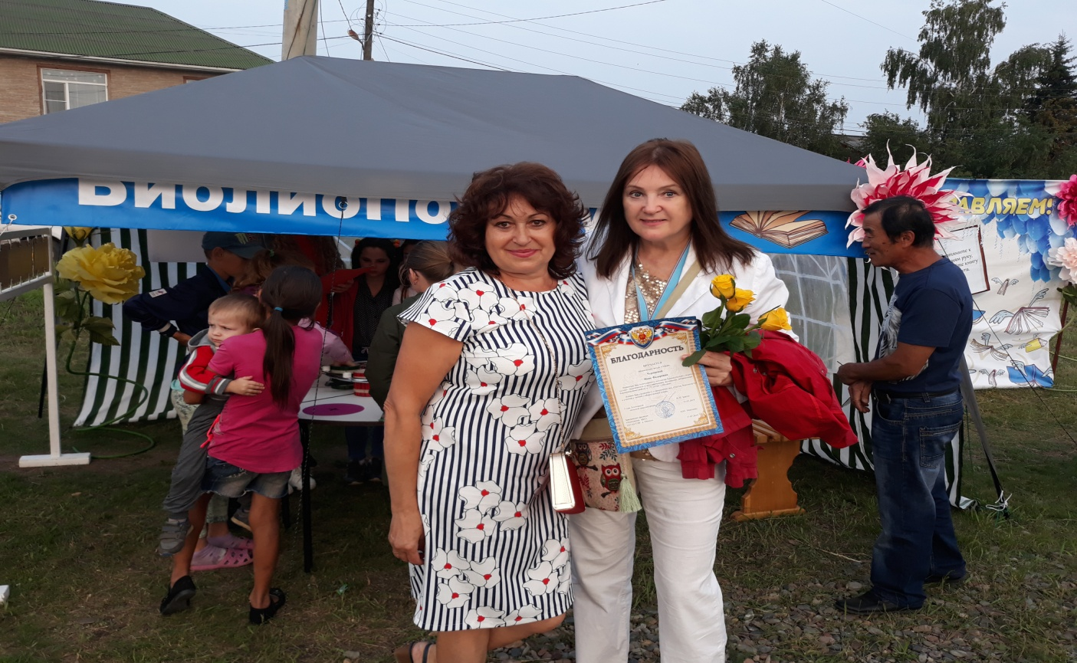

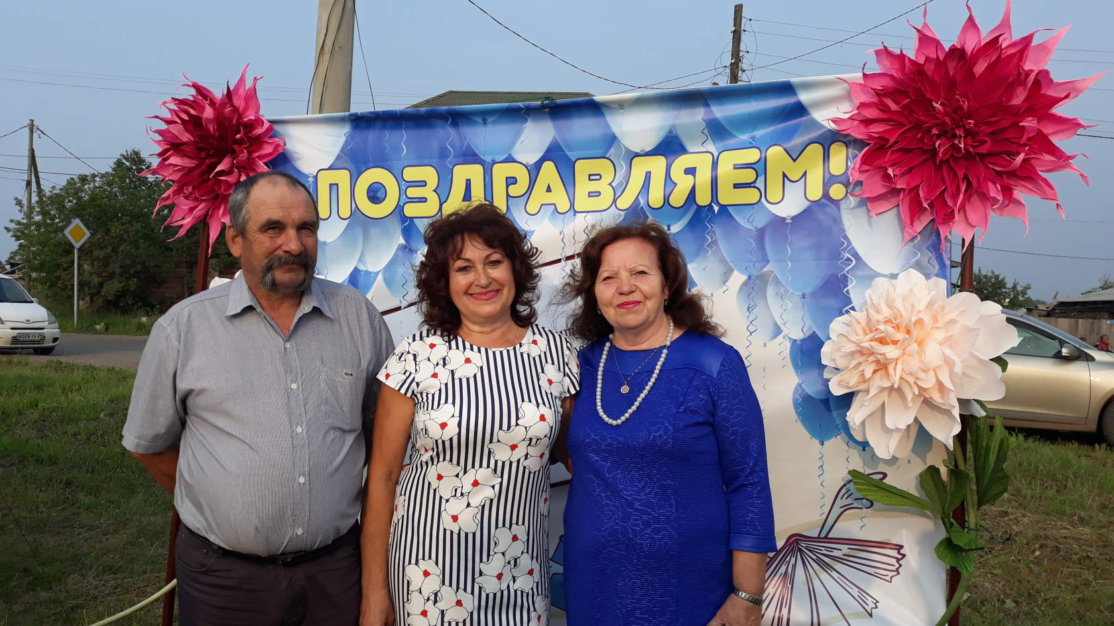

Главный редактор: Чистанова А.А.
Газета выходит один раз в месяц, бесплатно
Пишите нам по адресу: 663011, Емельяновский р-н, п. Элита,
ул. Заводская, д. 18
Звоните нам: 8 391 33 294 29, эл. почта: elita_krs@mail.ru

